

El 19 de setembre l’escola va regalar l’entrada a en Guillermo Manerom com agraïment per la seva col·laboració al concert de fi de curs participant amb l’orquestra de professors.

3 d’octubre. Soci 45, Assumpta Graupera.
31 d’octubre. Soci 497, família Roura Campasol.
7 de novembre. Soci 318 Joan Enric García Ferrer.
21 novembre. Soci 159, família Hernández Sagrera.
12 de desembre. Soci 293, família Doz Sanz.

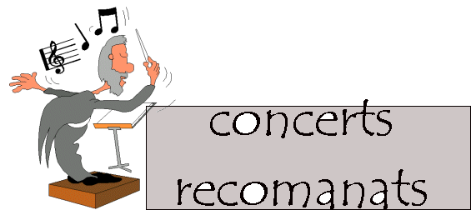

Feu una ullada a les programacions de:
Concerts familiars -Caixa
Auditori-Palau
CAIXA FÒRUM MATARÓ


Amb aquesta il·lustració de Grandmonde vull estrenar la secció que l’ema notes ens ofereix a pares i alumnes.
Començo amb una imatge però espero que la paraula i la veu també arribi. Fins aviat.
Àngels

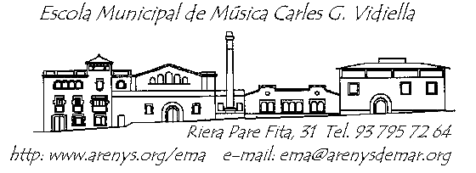

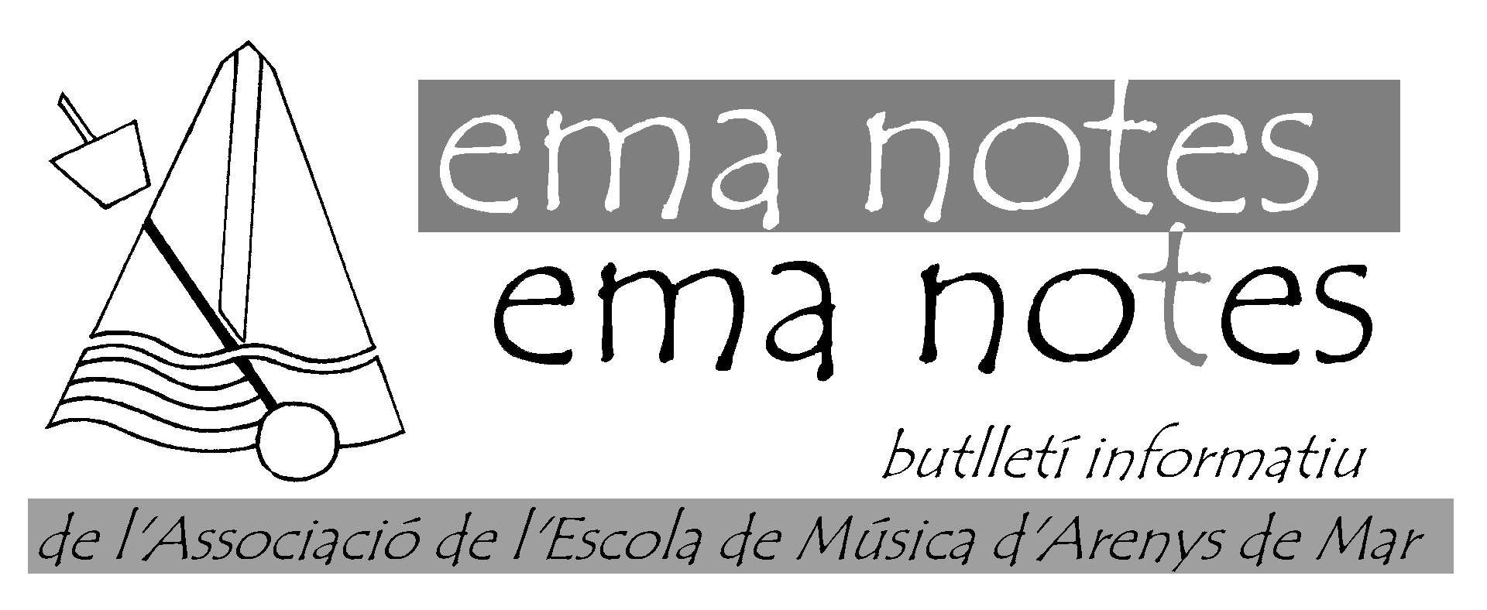

El CONSELL ESCOLAR

Benvolguts pares i alumnes,
Aquest curs l’escola ha previst una dedicació preferent a aspectes interns del nostre funcionament.
Coneixeu ja una vessant del treball ja que properament renovarem el conveni de municipalització, però, volem aprofitar aquest ema notes per parlar del Consell escolar.
Com en qualsevol comunitat escolar, aquest és l’òrgan gestor principal, és qui té el poder de decisió en tots els aspectes. Fins avui, aquesta tasca la realitzava la Junta Directiva, que com a representant de l’assemblea de l’associació la formaven pares, alumnes, professors, gerència, direcció i president, càrrecs que venien rellevant-se cada 2/4 anys.
El Departament d’Ensenyament però, regla totes les escoles de qualsevol règim, també l’artístic com la nostra, i demana tenir un Consell Escolar com a òrgan suprem i pensem que és el moment de crear-lo, tal com el defineix la llei: amb la participació de totes les parts de la comunitat escolar, inclòs el representant del municipi que seria el regidor/a d’Ensenyament.
Com es habitual, aquest es convocaria trimestralment.
Des d’aquí volem demanar als pares i alumnes que vulguin formar part del Consell ho comuniquin, és d’aquesta manera que podeu col·laborar perquè el projecte de l’escola tiri endavant i també millorar-lo. Esperem una bona resposta que ens permeti tenir d’immediat un representant de pares i un d’alumnes per constituir ja el nostre Consell Escolar i donar-li totes les funcions que li pertoquen.
Pel que fa a la Junta , aquesta continuaria amb una funció diferent: organització de concerts, elaboració de l’ema notes, cursets, errades, etc.
I també des d’aquí demanem un cop més les vostres col·laboracions desinteressades, que sense que us enredin molt (tots ja anem prou atapeïts) poden ajudar en les tasques puntuals que es gestionen des de l’associació.

Blanca Soler, i Sixte Ruiz.

Diumenge 21 de novembre
El Cor l’Aixa organitza com altres anys una vetllada musical en honor de la patrona de la música, hi estem tots convidats i podrem gaudir d’un programa especialment coral. El concert serà a les 12.30, un cop finalitzada la missa de les 11.30 al Convent del frares Caputxins.

Dilluns 22 de novembre
A L’escola de Música, a l’Auditori de Calisay. Concert a càrrec del Quintet de vent metall Ciutat de Barcelona a les 19.h. Obert a tothom, us hi esperem a aquest primer acte-concert que l’escola fa a aquest espai recent estrenat.
Felicitem des d’aquí a l’Aula d’extensió universitària per l’èxit aconseguit en la seva demanda i agraïm la col·laboració del professor de l’escola Rafel Reig, per haver-nos facilitat el contacte i l’ocasió de poder tenir aquest quintet amb nosaltres.



La taxa de material de 8€ no s’ha cobrat, després de detectar-se l’error produït en la quota d’octubre. Aquesta taxa es carregarà el proper mes de desembre. Recordeu també que en la mensualitat de novembre se us descomptarà l’import de 18€ que s’havia carregat equivocadament el passat octubre.



divendres, 26 de novembre a les 20 h. arriba, finalment, el primer Capvespre del curs a l’aula 2, ja que fins ara no s’havia pogut presentar un programa consolidat per part dels alumnes. Es preveu al llarg del curs poder-los fer també a l’auditori degut a que l’espai de l’aula 2 sovint resulta insuficient , però tenint en compte també, que l’auditori presenta el problema de que no disposa de piano.

diumenge, 19 de desembre
Concert de Nadal, a les 13 h a l’Església Parroquial. Aquest any el repertori serà nadalenc, però com sempre amb un programa ple de propostes variades i interessants!!
Ens agradaria poder fer l’assaig general, divendres 17 tarda a l’església i poder-lo oferir a l’escola bressol com un concert de Nadal, l’any passat ja vàrem tenir l’experiència amb un curs de la primària de les escoles d’Arenys.
Cal estudiar encara les possibilitats de l’horari. Ja rebreu nota a l’aula.

Concert del Cor de Joves diumenge 19 tarda a Caldes d’Estrac.

dissabte 9 d’abril, trobada d’escoles de música del Maresme-Vallés a Sant Celoni. Si voleu, ja podeu reservar data els alumnes de 1r i 2n NE. També hi participaran alumnes de conjunts instrumentals. Us informarem més endavant.

Pels alumnes de Sensis i Iniciació estem preparant una trobada amb l’escola de música de Llavaneres i estem buscant la data.
Poblacions
TOTAL ALUMNES 216

